authorized_keys：这是公钥，对应的文件是id_rsa.pub。可以用puttygen.exe生成，

1. 生成证书

点击生成证书，提示在界面内移动鼠标生成随机数据

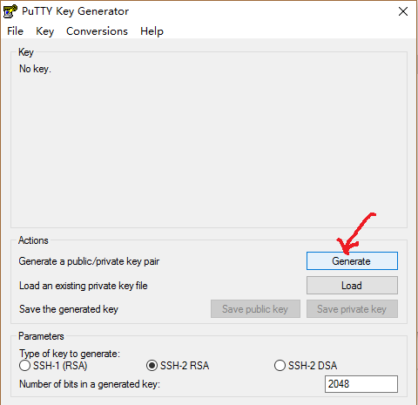

一会，证书生成：

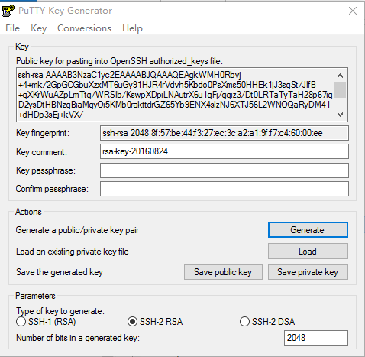

1. 下载公钥

上图中一串数字即为authorized_keys，可以复制另存得到，也可点击“Save public key”，另存为authorized_keys文件得到。

1. 下载私钥

点击“Save private key”得到PPK文件，即为用于ssh使用的私钥文件。